**ZAMIERZENIA WYCHOWAWCZO - DYDAKTYCZNE – MALUCHY MARZEC 2025**



**TYDZIEŃ I. MARCOWA POGODA**

* kształtowanie nawyków ubierania się adekwatnie do pogody
* zapoznanie z różnymi zjawiskami atmosferycznymi, zapoznanie z przysłowiem *W marcu jak w garncu*
* wprowadzenie pojęcia *kalendarz pogodowy* i nazw zjawisk atmosferycznych,
* doskonalenie umiejętności przeliczania, porównywania oraz wykonywania innych czynności matematycznych
* wzbogacenie wiedzy na temat oznak wiosny

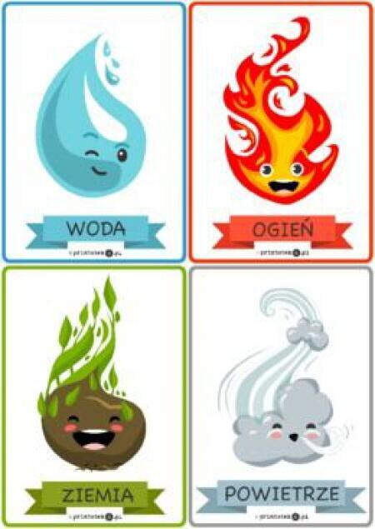

**TYDZIEŃ II. CZTERY ŻYWIOŁY**

* utrwalenie wiedzy na temat zjawisk atmosferycznych
* wzbogacenie wiedzy na temat wody, powietrza, darów ziemi, żywiołu ognia
* doskonalenie umiejętności klasyfikowania przedmiotów, logicznego myślenia oraz kodowania
* rozwijanie aparatu mowy oraz postawy badacza

**TYDZIEŃ III. W KINIE I TEATRZE**

* wprowadzenie pojęć: *kino* i *teatr* (*aktor*, *reżyser*, *scenograf, rekwizyty*)
* propagowanie właściwych zachowań w kinie i teatrze
* poznanie prostokąta, utrwalanie nazw figur geometrycznych, przeliczanie elementów
* rozwijanie umiejętności teatralnych oraz ekspresji twórczej

**TYDZIEŃ IV. W WIOSENNYM OGRODZIE**

* zapoznanie z różnymi rodzajami prac wykonywanych wiosną w ogrodzie oraz ze sprzętem używanym do tego celu
* sadzenie cebulki, rzeżuchy i owsa, utrwalenie znajomości zjawisk przyrodniczych zachodzących wiosną w ogródku
* doskonalenie umiejętności matematycznych
* utrwalenie wiedzy na temat zwierząt, roślin i ogrodu wiosną